继续教育网管理员发布培训通知基本操作

通知管理功能模块里包含“新建通知”“回执统计”和“实际参会人员”三个子模块。其中“新建通知”主要用来创建新通知和查看已有通知，而“回执统计”主要用来查看设置了回执的通知的回执情况，“实际参会人员”则可以通过部门、姓名和是否最终参会等对参会人员进行分类查询和管理。
发布培训具体操作如下：
所级管理员/部门管理员/培训班管理员登录继续教育网->我的管理，进入后台管理界面。
管理实施培训班：培训实施->培训班管理->找到对应培训班(如果没有，则需要先创建培训计划：培训计划->本机构计划->新建计划)，管理，进入培训班管理界面。

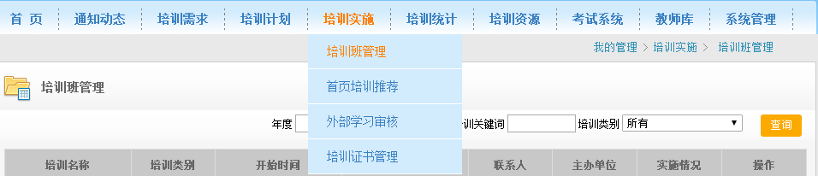
培训班管理界面->培训通知->新建通知。新建通知有两种类别：报名通知和提醒通知。其中报名通知可以设置选择参加还是必须参加，提醒通知可以使用邮件和短信形式，其中邮件形式是默认形式，短信形式是可选形式。如果创建了通知而未发送，也可以点击推送页面，从而在页面上显示本培训项目通知。
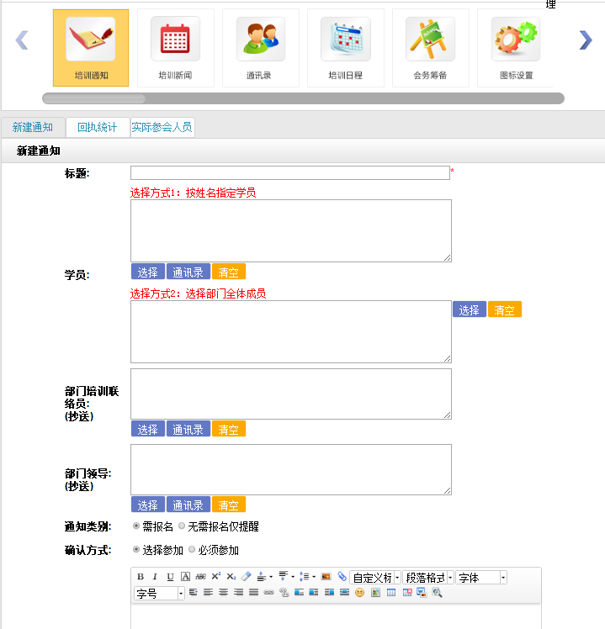

人员选择方式：1）按照学员姓名选择；2）按照部门选择；3）从通讯录选择
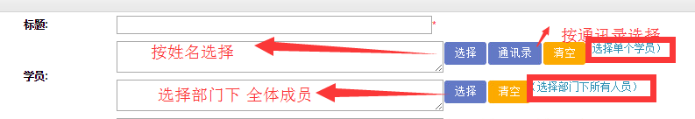
培训通知的人员选择
按照姓名选择学员，既可以选择本单位员工，也可以在全院范围内搜索，选择其他院所的员工。需要添加某员工到通知对象，请点击该用户信息行的“增加”链接。
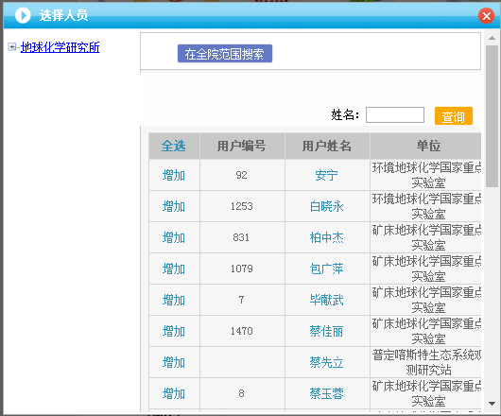

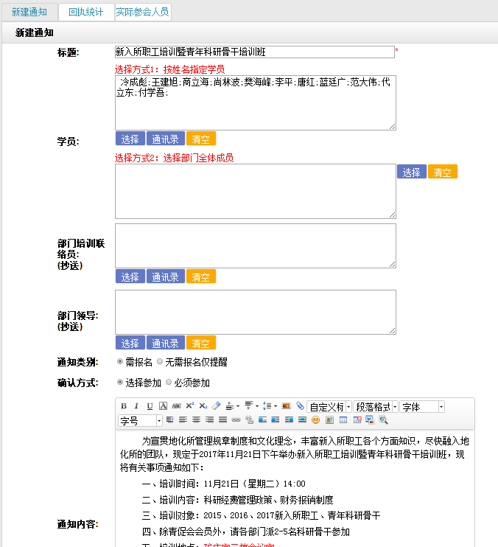

填写培训通知

发布通知
点击“发送邮件通知”按钮，则通过邮件发布通知。
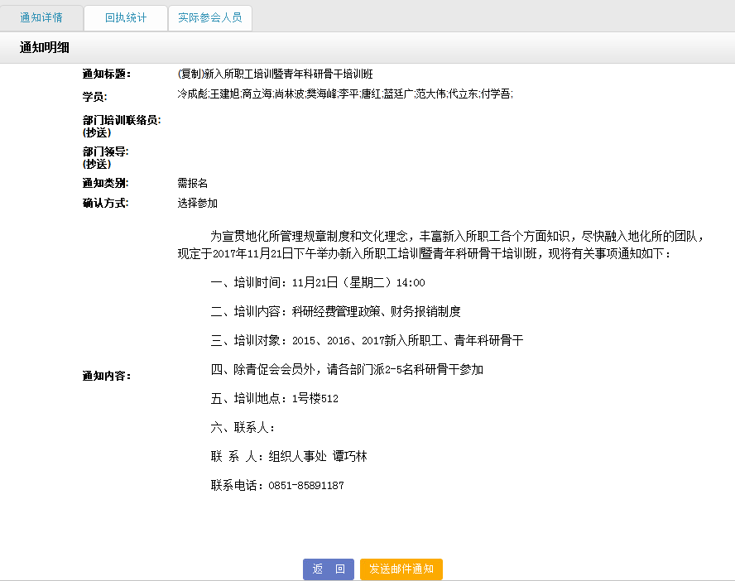
发布通知

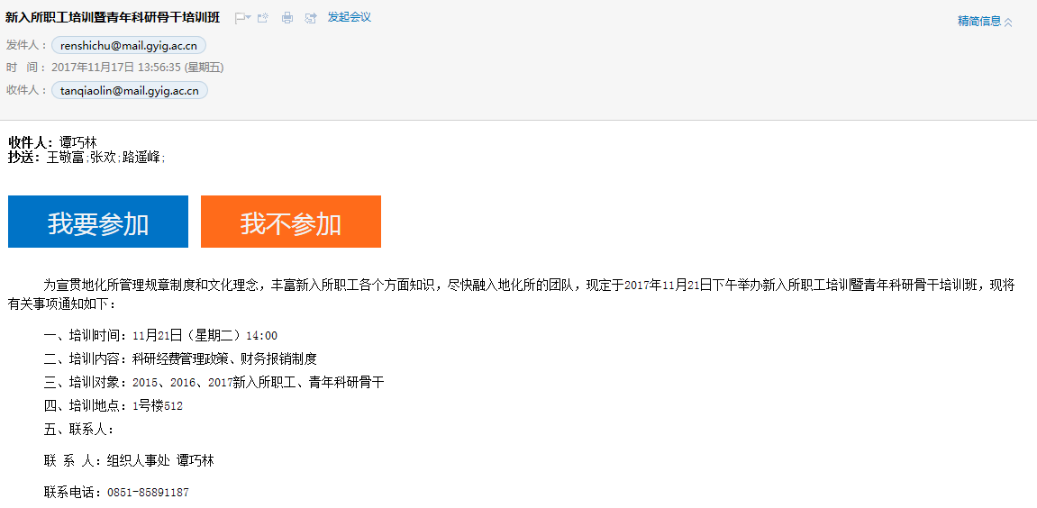
通知发布效果

